SIGE-SISTEMA DE GESTIÓN DE ESTACIONAMIENTO

Especificación del Caso de Uso

Versión 1.0

Lima, 2018

Tabla de Contenidos

1. Descripción Breve 3

2. Flujo Básico de Eventos 3

3. Flujos Alternativos 4

3.1 Modificar la ubicación de la cochera 4

3.2 Modificar la latitud y longitud de la cochera 4

3.3 Modificar el empleado asignado 4

3.4 Establecer estado de la cochera 4

3.5 Modificar contraseña 4

3.6 Ingreso de datos erróneos al modificar cochera 5

4. Escenarios Claves 5

5. Precondiciones 5

5.1 El Usuario inicio sesión 5

6. Post-Condiciones 5

6.1 Modificación de una cochera realizada exitosamente 5

7. Puntos de Extensión 5

8. Requerimientos Especiales 5

9. Información Adicional 5

9.1 Prototipo Visual 5

9.2 Información Complementaria 6

Especificación del Caso de Uso

CUS04- Editar Cochera

# 

# Descripción Breve

El CUS04 Editar Cochera permite al Usuario (administrador) de la Aplicación Web que por el medio del sistema podrá editar la información de los campos de la cochera que desee.

# Flujo Básico de Eventos

* 1. El caso de uso se inicia cuando el Usuario entra a la aplicación web.
  2. El sistema muestra la página principal SIGE con la siguiente información:
* Una interfaz principal con el nombre de la aplicación en el centro.
* Botón de inicio.
* “Mantenimiento”.
* Botón de configuración.
  1. El usuario selecciona el botón “Mantenimiento”.
  2. El sistema despliega los siguientes botones:
* “Cocheras”.
* “Empleados”.
* “Servicios”.
  1. El usuario selecciona el botón “Cocheras”.
  2. El sistema muestra la sección Mantenimiento de Cocheras con la siguiente información:
* “Nueva Cochera”.
* Un buscador de cocheras.
* Y se muestra todas las cocheras que existen en la empresa.
  1. El usuario se dirige a una cochera selecciona el botón “Editar Campos”.
  2. El sistema muestra la información de esa cochera y habilita los siguientes datos para su posible cambio:
* Dirección.
* Coordenadas (latitud y longitud).
* Teléfono.
* Empleado asignado.
* Estado de la cochera.
* Capacidad máxima.
* Nombre de usuario de acceso.
* Contraseña de acceso.
* “Confirmar Cambios”.
* “Cancelar”.
  1. El usuario modifica los datos de los campos que el vea conveniente y selecciona el botón “Confirmar Cambios”.
  2. El sistema modifica la cochera que el usuario selecciono.
  3. El caso de uso finaliza.

# Flujos Alternativos

## Modificar la ubicación de la cochera

En el paso 2.8, cuando el usuario se encuentra en el campo Coordenadas se encuentra el botón “Ver Mapa” y el usuario selecciona este botón:

* El sistema muestra un mapa (google maps).
* El usuario para que establezca la ubicación de la cochera, hace click en un punto del mapa.
* El sistema guarda los datos de la ubicación establecida de dicha cochera, captura, y muestra la latitud y longitud del estacionamiento.
* El usuario selecciona el botón “Aceptar”.

El caso de uso vuelve al punto 2.8 en el flujo principal.

## Modificar la latitud y longitud de la cochera

En el paso 2.8, cuando el usuario se encuentra en el campo Coordenadas se encuentra el botón “Editar Coordenadas” y el usuario selecciona este botón:

El sistema habilita los campos de Latitud y Longitud.

El usuario edita esos campos con los nuevos datos y selecciona el botón “Aceptar”.

El caso de uso vuelve al punto 2.8 en el flujo principal.

## Modificar el empleado asignado

En el paso 2.8, cuando el usuario se encuentra en el campo Empleado Asignado se encuentra el botón de lista los empleados de la empresa y el usuario selecciona este botón:

El sistema muestra una lista de todos los empleados disponibles dentro de la empresa.

El usuario selecciona un empleado que está dentro de la lista.

El caso de uso vuelve al punto 2.8 en el flujo principal.

## Establecer estado de la cochera

En el paso 2.8, cuando el usuario se encuentra en el campo Estado de Cochera, podrá con el botón de que se visualiza si encuentra cerrado o abierto la cochera.

El caso de uso vuelve al punto 2.8 en el flujo principal.

## Modificar contraseña

En el paso 2.8, cuando el usuario se encuentra en el campo Contraseña de Acceso se encuentra el botón “Cambiar” y el usuario selecciona dicho botón, se muestra una ventana con la siguiente información:

Contraseña antigua.

Contraseña nueva.

“Guardar nueva contraseña”.

El usuario selecciona el botón “Guardar nueva contraseña” y se modificó la contraseña con éxito.

El caso de uso vuelve al punto 2.8 en el flujo principal.

## Ingreso de datos erróneos al modificar cochera

En el paso 2.9, si el usuario deja en espacio en blanco los campos o ingresa mal los datos, el sistema muestra un mensaje de error y le pide al usuario realice denuevo la operación.

El caso de uso vuelve al punto 2.9 en el flujo principal.

# Escenarios Claves

El Usuario edito una cochera con la información establecida en ese momento.

# Precondiciones

## El Usuario inicio sesión

El usuario ingreso a la Aplicación web.

# Post-Condiciones

## Modificación de una cochera realizada exitosamente

El usuario realizo la modificación de la cochera con éxito.

# Puntos de Extensión

No Aplica

# Requerimientos Especiales

No Aplica

# Información Adicional

## Prototipo Visual

**Editar Cochera**

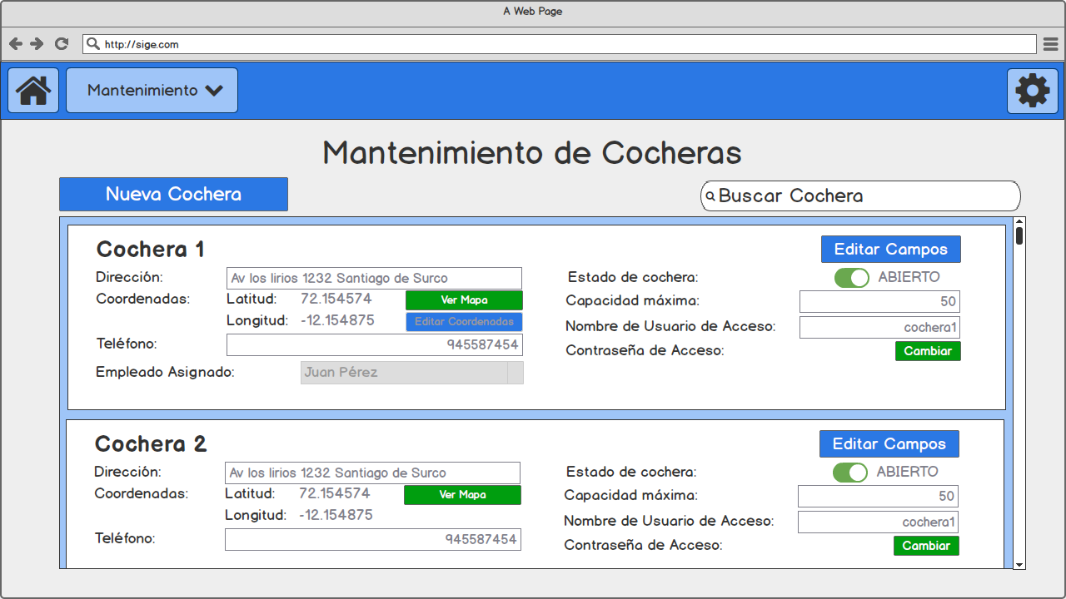

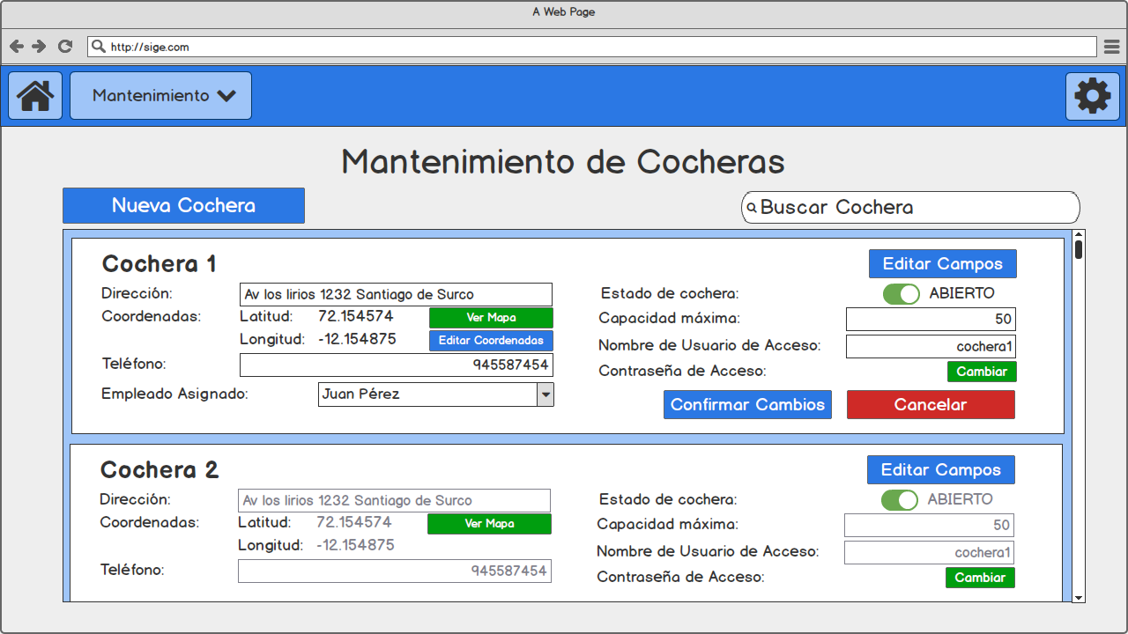

## Información Complementaria

No Aplica.

**Historia de las Revisiones**

|  |  |  |  |
| --- | --- | --- | --- |
| **Fecha** | **Versión** | **Descripción** | **Autor** |
| 03/05/2018 | 1.0 | Especificación del Caso de Uso Editar Cochera | Guillermo Terrazas |
|  |  |  |  |
|  |  |  |  |
|  |  |  |  |